Видеонаблюдение для промышленных предприятий
Основные проблемы в области безопасности, с которыми сталкиваются заводы:
- воровство сырья, готовой продукции и оборудования (или его наиболее ценных частей);
- бесконтрольное перемещение по территории посторонних (особенно на крупных заводах);
- высокие издержки на охрану;
- существует также важная управленческая проблема – нормирование труда в основных и вспомогательных цехах
Особенности работы современного завода в контексте безопасности:
- если в смену работает более 100 сотрудников, то охрана не может запомнить всех их в лицо. В этой ситуации наблюдение за передвижениями по внутренней территории в - нерабочее время обязательно;
- периметр производственного предприятия, как правило, слабо защищен от проникновения. Полное закрытие периметра видеонаблюдением требует серьезных инвестиций;
- из-за больших размеров территории необходимо применять специальную аппаратуру приема-передачи видеосигнала;
- на заводах, расположенных в промышленных районах, часто бывают скачки напряжения;
- оборудование должно быть крайне простым в эксплуатации, чтобы его могли использовать охранники любой квалификации.
Первоочередные объекты для видеонаблюдения на заводе:
1. Участки, где находится наиболее ценное имущество (оборудование, инструменты, сырье, продукция).
2. Транспортный пропускной пункт, в том числе действия охраны по досмотру машин.
3. Технологический процесс основного производства.
Второстепенные объекты для видеонаблюдения на заводе:
1. Парковка автотранспорта сотрудников и гостей предприятия
2. Периметр и внутренняя территория завода
3. Проходная для сотрудников и гостей предприятия
4. Технологический процесс вспомогательного производства
На схеме ниже камеры, решающие основные задачи видеонаблюдения, отмечены красным цветом, а камеры, решающие второстепенные задачи видеонаблюдения, отмечены синим цветом.
Схема типового решения для видеонаблюдения на заводе
Рекомендации по техническим решениям для видеонаблюдения на заводе:
1. Для наблюдения за местами нахождения ценностей используйте камеры высокого разрешения. Почти везде придется устанавливать термокожуха – если камера стоит на улице, если в производственном цехе много пыли, влажности, грязи или есть угроза
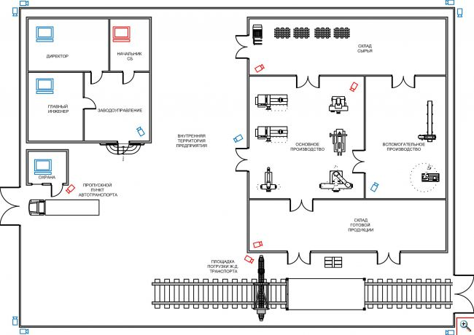вандализма.
2. Для наиболее важных участков наблюдения (транспортная проходная) лучше брать камеры с расширенным динамическим диапазоном, которые дают четкую картинку в условиях встречной засветки от фар или низко находящегося солнца, при бликах от снега и в других сложных условиях.
3. Контроль над работой в цехах – совершенно особая задача. Для ее решения часто применяют роботизированные купольные камеры, управляемые по локальной сети.
4. Так как расстояние от камеры до монитора может существенно превышать 200 м, для приема-передачи видеосигнала рекомендуем использовать комплекты усилителей, позволяющие передавать черно-белый и цветной видеосигнал по витой паре (UTP, FTP, SFTP и аналогичным) .
5. Предпочтительнее централизованное электропитание камер, поскольку в различных цехах по разным причинам могут отключать электроэнергию.
6. Для записи видео рекомендуется использовать программно-аппаратные комплексы или триплексные (т.е. одновременно запись и просмотр архива) регистраторы с сетевыми функциями.
Система безопасности на заводе будет неполной без следующих технических средств охраны:
- система контроля и управления доступом (турникеты, шлагбаумы)
- охранная сигнализация;
- система охраны периметра.

